SKŁADANIE WNIOSKÓW/PISM DO POWIATOWEGO LEKARZA WETERYNARII W OLEŚNIE PRZEZ E-DORĘCZENIA
WAŻNE INFORMACJE DOTYCZĄCE SKŁADANIA WNIOSKÓW O PRZEMIESZCZENIE ŚWIŃ
- Wniosek o przemieszczenie świń należy złożyć nie później niż 2 dni robocze przed planowanym przemieszczeniem.
- Decyzje administracyjne są przesyłane najpóźniej dzień przed planowanym przemieszczeniem, do godziny 13:00, na wskazaną skrzynkę e-Doręczeń.
W przypadku braku decyzji w skrzynce e-Doręczeń prosimy o niezwłoczny kontakt.
- Wszelkie nagłe zmiany należy zgłaszać telefonicznie.
- Skrzynka e-Doręczeń musi być przypisana do właściciela stada świń lub osoby upoważnionej do odbioru korespondencji.
W przypadku chęci upoważnienia innej osoby do odbioru korespondencji, należy przesłać stosowne upoważnienie.

1. Wejdź na stronę https://www.gov.pl/web/e-doreczenia i zaloguj się.

2. Kliknij „Napisz wiadomość”
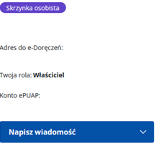

3. Znajdź odbiorcę. Wpisz „Powiatowy Inspektorat Weterynarii w Oleśnie” lub użyj adresu e-Doręczeń: AE:PL-27621-95155-HITFT-20
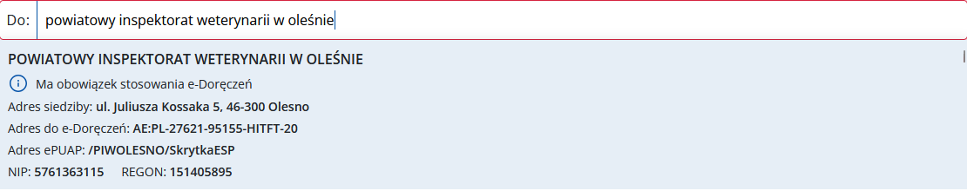

4. Należy dołączyć wypełniony wniosek jako załącznik do wiadomości. Następnie, przy pliku widocznym na liście załączników, należy kliknąć ikonę trzech kropek i wybrać opcję „Podpisz”.
Po kliknięciu pojawi się komunikat informujący o przekierowaniu na stronę, na której możliwe będzie podpisanie pliku za pomocą podpisu zaufanego. Należy postępować zgodnie z instrukcjami wyświetlonymi na ekranie. Po zakończeniu procesu podpisywania użytkownik zostanie automatycznie przekierowany z powrotem do strony z wiadomością.
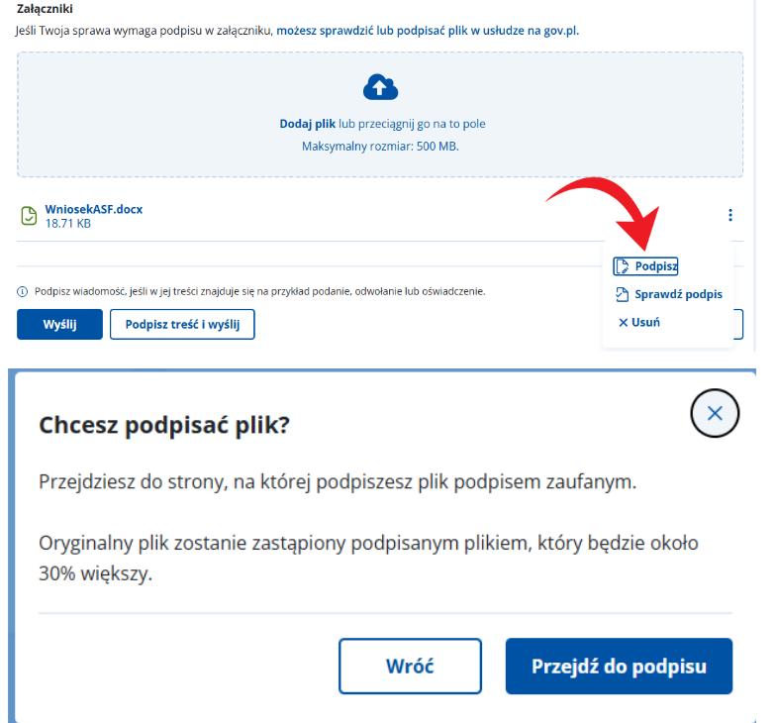

5. Należy dołączyć potwierdzenie dokonania opłaty jeżeli tego wymaga rodzaj sprawy (np. wydanie decyzji)

6. Ostatecznym krokiem jest kliknięcie przycisku „Wyślij”.


